土地开垦区内开发未确定使用权的国有土地从事生产审查办事指南
开发区国土资源局 2018年12月13日发布

一、基本信息
事项名称：土地开垦区内开发未确定使用权的国有土地从事生产审查
事项类型：行政许可
基本编码：0112012000
行使层级：县级
实施主体：开发区国土资源局
实施主体性质：法定机关
实施编码：11440800560826310740112012000
数量限制：本事项无数量限制。
服务对象：自然人,企业法人,行政机关,事业法人及其他社团组织
法定办结时限：20工作日
法定办结时限说明：无
承诺办结时限：10工作日
承诺办结时限说明：无
结果名称：关于XXX的审查意见
结果样本：关于XXXX（项目名称）的审查意见.pdf
办理结果类型：实施机关的批准文件或者证明文件
办件类型：承诺件
办理形式：窗口办理,网上办理
支持预约办理：本事项不支持预约办理。
权力来源：法定本级行使
审批服务形式：一次办
业务系统：无
支持物流快递：本事项不支持物流快递。
联办机构：本事项无联办机构。
通办范围：无

二、受理条件
申请人满足以下全部条件的，可提出本行政许可申请： 1.在土地利用总体规划确定的土地开垦区内； 2.未确定土地使用权的国有荒山、荒地、荒滩； 3.开发后从事种植业、林业、畜牧业、渔业生产； 4.一次性开发荒山、荒地三十公顷以下的，或者开发荒滩的。

办理流程
1.窗口办理流程：
1.申请。申请人向行政服务中心国土局窗口提出申请，提交申请材料。 2.受理。接件受理人员核验申请材料，在1个工作日内作出受理决定。申请人符合申请资格，并材料齐全、格式规范、符合法定形式的，予以受理；申请人不符合申请资格或材料不齐全、不符合法定形式的，接件受理人员不予受理，出具《不予受理通知书》。 申请人材料不符合要求但可以当场更正的，退回当场更正后予以受理。 3.审查。受理后，审查人员对材料进行审查，初审通过，在15个工作日内作出审批决定。符合审批条件的，出具证书；不予通过的，出具《不予通过决定书》。审查过程，发现材料需补正的2个工作日内向申请人提出补正要求，出具《申请材料补正告知书》，申请人按要求补正后重新受理审查。 4.领取结果。申请人按约定的方式到行政服务中心国土局窗口领取办理结果。
本事项的窗口办理流程见下图
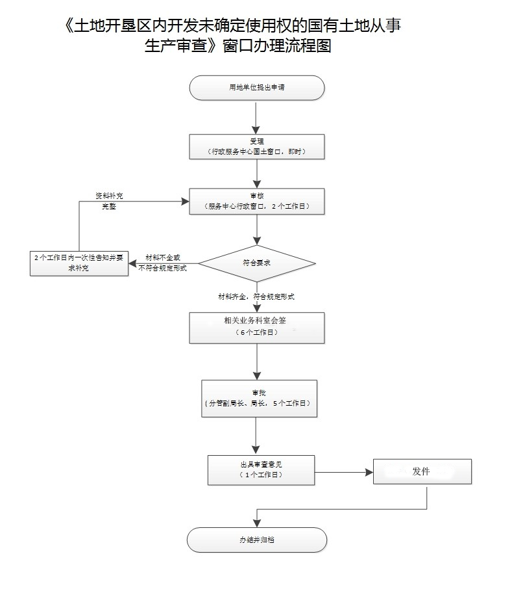
2.网上办理流程：
无
本事项的网上办理流程见下图
无
3.特殊环节：
无

四、申请材料
默认情形需提交的申请材料目录
序号 | 材料名称 | 材料要求 | 来源 | 填报须知 | 资料下载 | 中介服务
1 | 种植业、林业、畜牧业、渔业开发项目单位提出的开发申请请示 | 材料形式：纸质/电子化  材料分类：其他  原件份数（份/套）：1  复印件份数（份/套）：0 | 申请人 | 无
2 | 项目开发方案及图件、附件资料 | 材料形式：纸质/电子化  材料分类：其他  原件份数（份/套）：1  复印件份数（份/套）：0 | 申请人 | 无
3 | 项目申报表及相应地籍面积量算图、地形图 | 材料形式：纸质/电子化  材料分类：其他  原件份数（份/套）：1  复印件份数（份/套）：0 | 行政机关,企事业单位,申请人 | 无
4 | 申请人身份证明材料 | 材料形式：纸质/电子化  材料分类：证件证书证明  原件份数（份/套）：0  复印件份数（份/套）：1 | 申请人 | 无
5 | 地类核准意见 | 材料形式：纸质/电子化  材料分类：其他  原件份数（份/套）：1  复印件份数（份/套）：0 | 行政机关  来源说明：国土部门 | 无
6 | 审核同意文件 | 材料形式：纸质/电子化  材料分类：其他  原件份数（份/套）：1  复印件份数（份/套）：0 | 行政机关  来源说明：涉及农业、林业、水务、滩涂围垦等部门时提供 | 无

咨询监督
1.咨询方式：
电话咨询：0759-3628336
2.监督方式：
电话投诉：0759-12345

窗口办理
窗口名称：湛江经济技术开发区国土资源局行政服务中心窗口；
窗口地址：湛江市人民大道中42号泰华大厦一楼行政服务中心国土资源局窗口；
窗口电话：0759-3392827；
办理时间：法定工作日8：30-11：30，14：30-17：30；
交通指引：可乘坐公交车10路，11路，12路至市行政服务中心站下。。

七、事项收费
本事项不收费。

八、设立依据
设立依据1
法律法规名称：《中华人民共和国土地管理法实施条例》
依据文号：（1998年国务院令第256号，2011年国务院令第588号令修订）
条款号：第十七条
颁布机关：国务院
实施日期：1998-12-27
条款内容：禁止单位和个人在土地利用总体规划确定的禁止开垦区内从事土地开发活动。在土地利用总体规划确定的土地开垦区内，开发未确定土地使用权的国有荒山、荒地、荒滩从事种植业、林业、畜牧业、渔业生产的，应当向土地所在地的县级以上地方人民政府土地行政主管部门提出申请，按照省、自治区、直辖市规定的权限，由县级以上地方人民政府批准。开发未确定土地使用权的国有荒山、荒地、荒滩从事种植业、林业、畜牧业或者渔业生产的，经县级以上地方人民政府依法批准，可以确定给开发单位或者个人长期使用，使用期限最长不得超过50年。

设立依据2
法律法规名称：《国务院关于取消和下放一批行政审批项目的决定》
依据文号：（国发〔2014〕5号）
条款号：附件
颁布机关：国务院
实施日期：2014-01-28
条款内容：土地开垦区内开发未确定使用权的国有土地从事生产审查
下放至省级人民政府土地行政主管部门

设立依据3
法律法规名称：《中华人民共和国土地管理法》（2004年修正）
依据文号：（2004年修正）
条款号：第四十条
颁布机关：全国人大常委会
实施日期：2004-08-02
条款内容：开发未确定使用权的国有荒山、荒地、荒滩从事种植业、林业、畜牧业、渔业生产的，经县级以上人民政府依法批准，可以确定给开发单位或者个人长期使用。

设立依据4
法律法规名称：广东省实施《中华人民共和国土地管理法》办法(修正)
依据文号：（2008）
条款号：第二十二条
颁布机关：广东省人大常委会
实施日期：2008-11-28
条款内容：第二十二条

九、权利和义务
1.权利：
对该行政权力事项的办理依据或办理条件等有知情权； 申请人在办理本行政权力事项过程中，享有咨询、办理进程查询、投诉的权利； 申请人对本行政权力事项的办理结果有异议，有权依法申请行政复议或提起行政诉讼。
2.义务：
申请人应该按要求提交申请材料； 申请人应对其申请材料实质内容的真实性负责； 申请人应积极配合审批过程中的审查工作。

十、法律救济
行政复议：
行政复议部门：湛江经济技术开发区管理委员会，湛江市国土资源局
行政复议部门电话：0759-3181519
行政复议地址：湛江市东海岛东海大道1号东海大厦1005室法制科、湛江经济技术开发区人民大道中42号泰华大厦1613室法制科，湛江经济技术开发区人民大道中26号
行政复议网址：http://www.zjfz.gov.cn/
行政诉讼：
行政诉讼部门：湛江经济技术开发区人民法院
行政诉讼部门电话：0759-2290729
行政诉讼地址：广东省湛江市开发区绿华路38号
行政诉讼网址：http://www.zjcourt.gov.cn/

